Het gebruik van radialen in een assenstelsel

In deze lesbrief ga je bij het grafieken tekenen de assen indelen in pi-vouden.

Voorbeeld 1
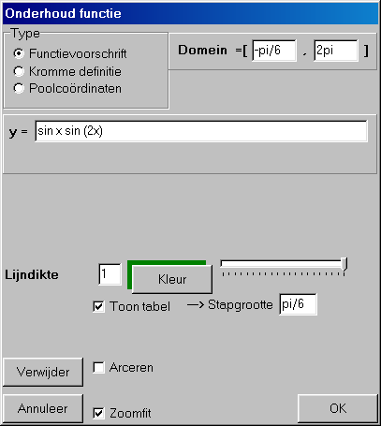
Beschouw de functie

Hiernaast staat hoe je de functie moet invoeren.
Aandachtspunten hierbij:
- Vul bij het domein pi-vouden in.
- Let op de haakjes om 2x.
De formule “sin 2x” wordt geïnterpreteerd als “(sin 2)*x”, en dat wil je niet.
- Vink “zoomfit” aan. Dan wordt het assenstelsel automatisch aan het domein en bereik van de functie aangepast.

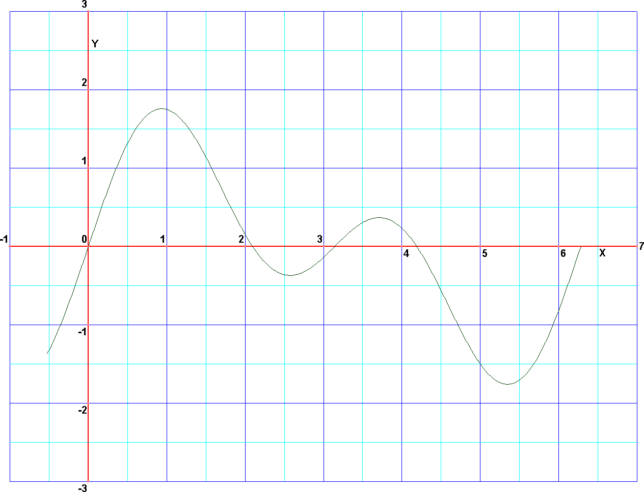
De grafiek wordt:

Nu nog de assen nader aanpassen.
Op de x-as wil je pi-vouden vermeld zien, en de y-as wil je wat minder gedetailleerd.

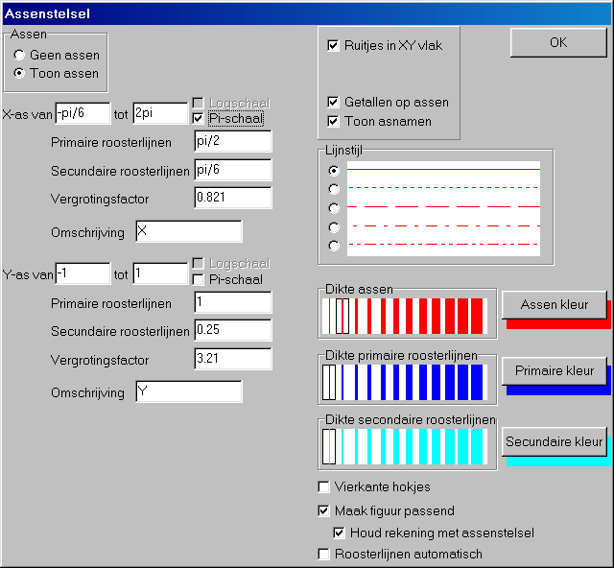
Vul het assendialoog bijvoorbeeld in zoals hieronder.

Let vooral op het aanvinken van de “pi-schaal” op de x-as.

Let ook op de vinkjes onderaan.

Klik op OK en de uiteindelijke grafiek verschijnt.
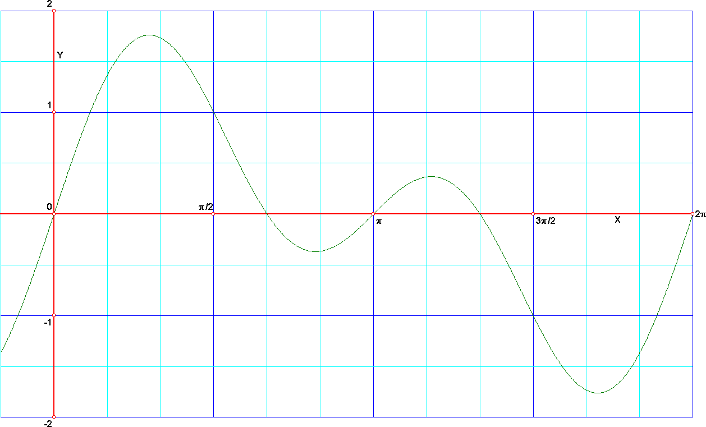

Voorbeeld 2

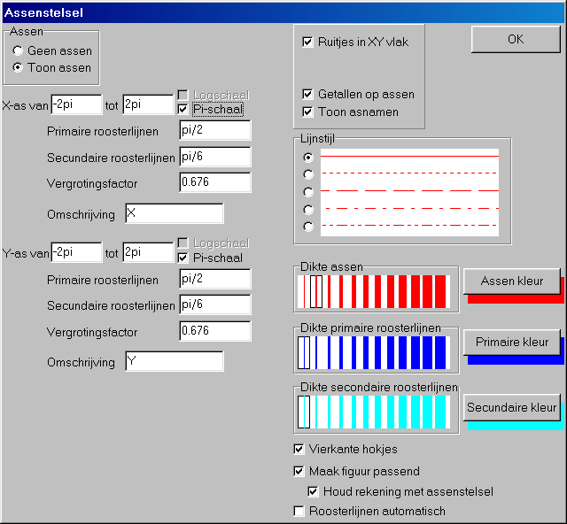
We willen de grafiek van de functie tekenen. Kies bij het functiedialoog voor domein [-2pi, 2pi], en vul het assenstelseldialoog als volg in:

Hierdoor krijg je een perfecte grafiek
Door de roosterlijntjes op veelvouden van pi/6 te leggen, kun je de toppen aardig aflezen.
Reken ze even na door de afgeleide functie nul te stellen.
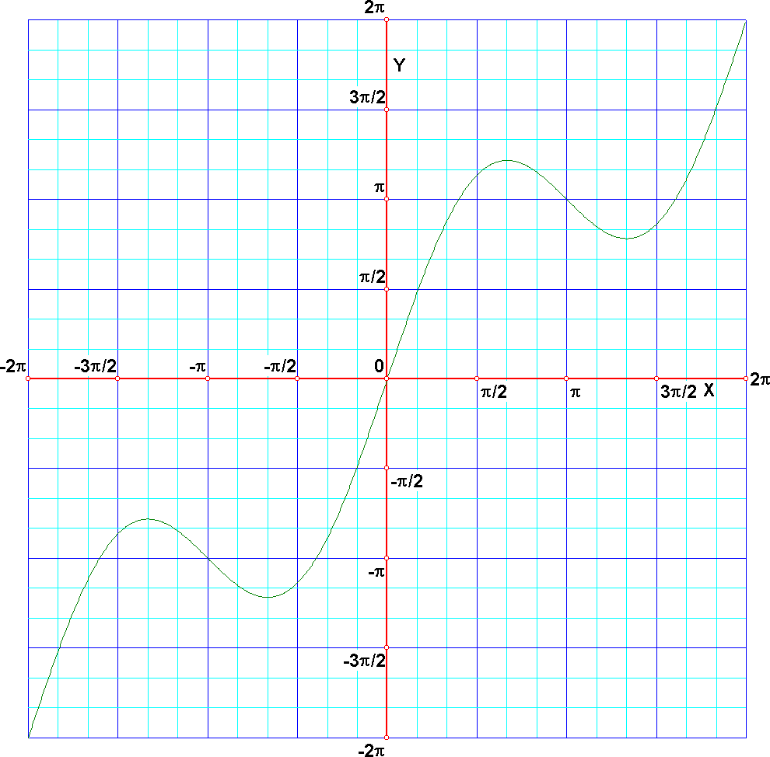
Ook kun je de snijpunten van de grafiek met de lijn mooi aflezen.

